Московский Авиационный Институт

(Национальный Исследовательский Университет)

Факультет информационных технологий и прикладной математики

Кафедра вычислительной математики и программирования

**Лабораторная работа №2 по курсу**

**«Операционные системы»**

**Тема работы**

**Процессы в ОС и обмен данными между ними**

Студент: Полонский Кирилл Андреевич

Группа: М8О-208Б-20

Вариант: 15

Преподаватель: Миронов Евгений Сергеевич

Оценка: ___________

Дата: ___________

Подпись: ___________

Москва, 2021

**Содержание**

1. Репозиторий
2. Постановка задачи
3. Общие сведения о программе
4. Общий метод и алгоритм решения
5. Исходный код
6. Демонстрация работы программы
7. Выводы

**Репозиторий**

<https://github.com/kirillpolonskii/OS/tree/master/os_lab2>

**Постановка задачи**

Родительский процесс получает на вход имя файла, использующегося для записи, и строки произвольной длины, после чего создаёт дочерний процесс и пересылает их туда через pipe1. Дочерний процесс проверяет строки на соответствие правилу "Строка должна начинаться с маленькой буквы"; правильные строки выводятся в стандартный поток вывода дочернего процесса, неправильные через pipe2 посылаются обратно в дочерний процесс и выводятся в стандартный поток вывода родительского процесса.

**Общие сведения о программе**

Файл parent.cpp содержит весь исходный код двух процессов, сборка осуществляется с помощью утилиты make. В Makefile описаны флаги -fsanitize=address и -g для отслеживания ошибок и строк, в которых они возникают.

**Общий метод и алгоритм решения**

Программа принимает на вход имя файла для вывода, создаёт два неименованных канала и системным вызовом fork() создаёт дочерний процесс.

Родительский процесс принимает количество строк и сами строки, записывая их в pipe1. Дочерний процесс читает строки из основного потока ввода, который системным вызовом dup2 заменяется на конец для чтения в pipe1, после чего проверяет их первый символ на принадлежность отрезку в кодировке ASCII и в соответствие с правилом либо записывает их в файл, либо пересылает в родительский процесс через pipe2. Родительский процесс читает из pipe2 количество ошибочных строк и сами строки, а затем выводит их в стандартный поток вывода и записывает в файл.

Программа запускается без ключей.

**Исходный код**

**#include <iostream>**

**#include <sys/types.h>**

**#include <sys/stat.h>**

**#include <sys/wait.h>**

**#include <string>**

**#include "string.h"**

**#include <vector>**

**#include <fcntl.h>**

**#include "unistd.h"**

**int main() {**

**std::string childProgName("child.cpp");**

**std::cout << "Enter file name:" << std::endl;**

**std::string fileName;**

**std::cin >> fileName;**

**int ruleFileDs[2];**

**int errorsFileDs[2];**

**int pipe1 = pipe(ruleFileDs); // pipe1 for check the rule**

**int pipe2 = pipe(errorsFileDs); // pipe2 for sending error messages to the parent**

**int END_CODE = 100000;**

**int file;**

**if ((file = open(fileName.c_str(), O_WRONLY | O_TRUNC | O_CREAT, S_IWUSR | S_IRUSR)) == -1){**

**return 1;**

**}**

**if (pipe1 == -1 || pipe2 == -1){**

**std::cout << "Pipe1 or pipe2 has errors.\n";**

**}**

**int pid = fork(); // When fork () is called, two completely identical processes arise.**

**// All code after the fork () is executed twice, both in the child and parent processes**

**switch (pid) {**

**case -1:{**

**std::cout << "Fork has errors.\n";**

**return -1;**

**}**

**case 0:{// It's child process. Now we need to decide on the direction of data transfer -**

**// if we need to transfer data from parent to child, then the parent closes the descriptor**

**// for reading, and the child closes the descriptor for writing**

**dup2(ruleFileDs[0], STDIN_FILENO);**

**dup2(file, STDOUT_FILENO);**

**close(ruleFileDs[1]);**

**close(errorsFileDs[0]);**

**int strAmount;**

**read(STDIN_FILENO, &strAmount, sizeof(int));**

**int errorsAmount = 0;**

**int curStrLength;**

**for (int i = 0; i < strAmount; ++i) {**

**read(STDIN_FILENO, &curStrLength, sizeof(int));**

**char* c_curStr = (char *) malloc(sizeof(char) * curStrLength);**

**read(STDIN_FILENO, c_curStr, sizeof(char) * curStrLength);**

**if (c_curStr[0] >= 65 && c_curStr[0] <= 90) {**

**char message[17] = "Correct string: ";**

**char* newC_curStr = (char*) malloc(sizeof(char) * (curStrLength + 17));**

**for(int j = 0; j < 16; ++j){**

**newC_curStr[j] = message[j];**

**}**

**for(int j = 16; j < curStrLength + 16; ++j){**

**newC_curStr[j] = c_curStr[j-16];**

**}**

**newC_curStr[curStrLength + 16] = '\n';**

**write(STDOUT_FILENO, newC_curStr, sizeof(char) * (curStrLength + 17));**

**free(c_curStr);**

**free(newC_curStr);**

**} else {**

**write(errorsFileDs[1], &curStrLength, sizeof(int));**

**write(errorsFileDs[1], c_curStr, sizeof(char) * curStrLength);**

**free(c_curStr);**

**}**

**}**

**write(errorsFileDs[1], &END_CODE, sizeof(int));**

**close(ruleFileDs[0]);**

**close(errorsFileDs[1]);**

**break;**

**}**

**default:{ // It's a parent process.**

**close(ruleFileDs[0]);**

**close(errorsFileDs[1]);**

**std::string curStr;**

**std::cout << "Enter amount of strings:" << std::endl;**

**int strAmount;**

**std::cin >> strAmount;**

**write(ruleFileDs[1], &strAmount, sizeof(int)); // writing in pipe1**

**std::cout << "Enter " << strAmount << " strings:" << std::endl;**

**for (int i = 0; i < strAmount; ++i){**

**std::cin >> curStr;**

**int curStrLength = curStr.size();**

**char* c_curStr = (char*) malloc(sizeof(char) * curStrLength);**

**for (int j = 0; j < curStrLength; ++j){**

**c_curStr[j] = curStr[j];**

**}**

**write(ruleFileDs[1], &curStrLength, sizeof(int));**

**write(ruleFileDs[1], c_curStr, sizeof(char) * curStrLength);**

**free(c_curStr);**

**}**

**// at this moment pipe1 is needed only for reading**

**close(ruleFileDs[1]);**

**int curStrLength;**

**while (true){**

**read(errorsFileDs[0], &curStrLength, sizeof(int));**

**if (curStrLength == END_CODE){**

**break;**

**}**

**char *c_errorStr = (char *) malloc(sizeof(char) * curStrLength);**

**read(errorsFileDs[0], c_errorStr, sizeof(char) * curStrLength);**

**write(STDOUT_FILENO, "In PARENT: <", sizeof(char) * 12);**

**write(STDOUT_FILENO, c_errorStr, sizeof(char) * curStrLength);**

**write(STDOUT_FILENO, "> doesn't start with capital\n", sizeof(char)* 29);**

**char message[19] = "Incorrect string: ";**

**char* newC_errorStr = (char*) malloc(sizeof(char) * (curStrLength + 19));**

**for(int j = 0; j < 18; ++j){**

**newC_errorStr[j] = message[j];**

**}**

**for(int j = 18; j < curStrLength + 18; ++j){**

**newC_errorStr[j] = c_errorStr[j-18];**

**}**

**newC_errorStr[curStrLength + 18] = '\n';**

**write(file, newC_errorStr, sizeof(char) * (curStrLength + 19));**

**free(c_errorStr);**

**free(newC_errorStr);**

**}**

**close(errorsFileDs[0]);**

**}**

**close(file);**

**}**

**return 0;**

**}**

**Демонстрация работы программы**

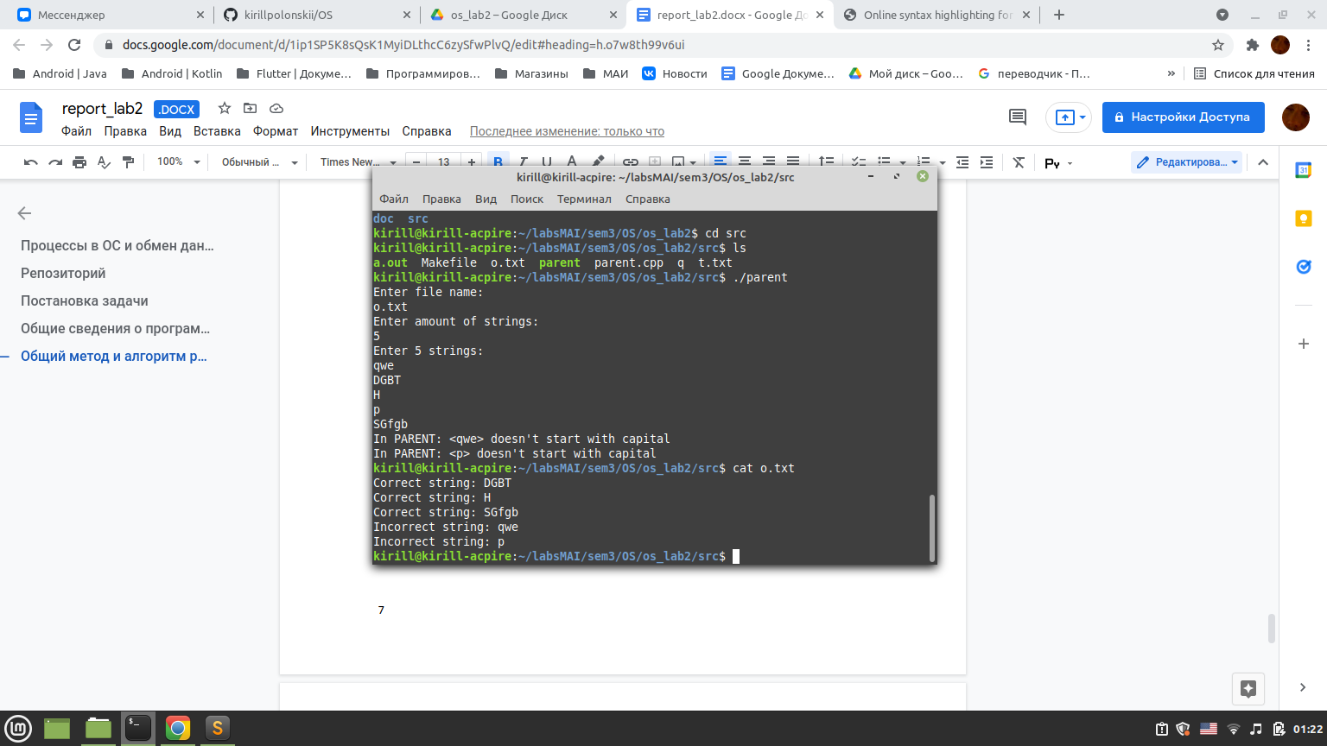

**Выводы**

В ходе выполнения лабораторной работы я на практике познакомился с процессами в Linux и связанными с ними системными вызовами, а также научился межпроцессорному взаимодействию через неименованные каналы.